——高血压的营养治疗
一.高血压的诊断标准
- 我国采用国际上统一的标准，即收缩压≥140mmHg和（或）舒张压≥90mmHg即诊断为高血压。根据血压增高的水平，可进一步分为高血压第1、2、3级。
类别 | 收缩压（mmHg） | 舒张压（mmHg）
正常血压 | <120 | <80
正常高值 | 120-139 | 80-89
高血压 | ≥140 | ≥90
1级高血压  （轻度） | 140-159 | 90-99
2级高血压  （中度） | 160-179 | 100-109
3级高血压  （重度） | ≥180 | ≥110
单纯收缩期高血压 | ≥140 | <90
适用于成年人，数据得在非药物状态下非同日多次重复测定的平均值。
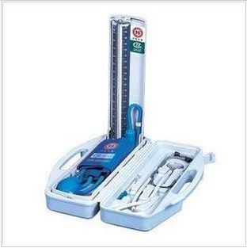
- 儿童各年龄段的正常血压标准：
<6岁 <110/75 mmHg
6-9岁 <120/80 mmHg
10-13岁 <125/85 mmHg
14-17岁 <130/90 mmHg
二.与高血压有关的营养因素
- 盐与高血压：食盐摄入与高血压显著相关，不仅体现在成年人，而且也发生在儿童和青少年人群。
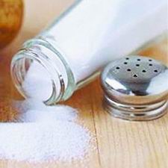
- 胰岛素抵抗：大多数高血压患者空腹胰岛素水平增高，而糖耐量有不同程度的降低。
- 酒与高血压：饮酒和血压呈“J”型关系，少量饮酒（相当于14-28g酒精）（有舒张血管的作用）者的血压比绝对禁酒者还要低，但每天超过42 g酒精者的血压（具有收缩血管的作用）则显著升高。
- 钾盐与高血压：膳食钾有降低血压的作用，高盐引起的高血压患者补充膳食钾降血压效果更为明显。
- 钙与高血压：膳食中钙摄入不足可使血压升高，而膳食中增加钙可引起血压降低。
- 脂类：增加多不饱和脂肪酸的摄入和减少饱和脂肪酸的摄入都有利于降低血压。
- 碳水化合物：简单碳水化合物（葡萄糖、蔗糖和果糖）可升高血压。
- 其它：肥胖、吸烟。

三.高血压的营养治疗原则
- 控制总能量：达到并维持理想体重或适宜体重。
- 限制膳食中的食盐：
轻度高血压 3-5g/d食盐
中度高血压 2-3 g/d食盐
重度高血压 无盐饮食
- 减少膳食脂肪
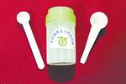
- 补充适量的蛋白质：可选用含脂肪量低的白肉，如鱼肉、豆制品、兔肉、去皮禽类等。若并发肾功能不全，则应限制蛋白质尤其是植物蛋白质的摄入；
- 摄入相对多的钾
- 其它：摄入足够量的钙、镁；多吃富含膳食纤维的新鲜蔬菜和水果；限制饮酒（应限制在25g/d以下，必要时完全戒酒）。
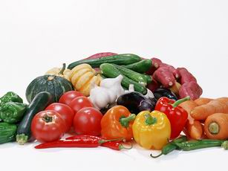
四.高血压食谱举例
早餐 | 午餐 | 晚餐
牛奶半斤 | 主食二两 | 主食二两
小米粥半两 | 清蒸鱼二两 | 瘦肉末（一两）豆腐（二两）
小面包半两 | 香菇炒油菜半斤 | 炝芹菜四两
 | 猕猴桃三两 | 苹果四两
全日烹调用油25g ；全日用盐3-5g

